Le 18/03/24

Madame, Monsieur le Maire de 64120 Orègue
E-mail : commune-doregue@wanadoo.fr

Nous sommes mandatés par la société Enedis, Direction Régionale Pyrénées et Landes, pour réaliser des travaux d’élagage à proximité des lignes électriques.

Ces travaux d’élagage permettent d’améliorer la sécurité et la qualité de fourniture électrique pour vos administré(e)s.

Nous réaliserons ces travaux imminents sur votre commune durant la période :
Du 01/04/2024 au 30 décembre 2024
Nous vous remercions d’en informer vos administré(e)s par voie d’affichage.
Le responsable des travaux est PESTANA Jeronimo de l’entreprise TRENVI, et joignable au numéro de téléphone suivant 07 76 31 33 27.
Restant à votre écoute, nous vous prions d’agréer, Madame, Monsieur le Maire, l’expression de notre considération distinguée.
Gauvain DEMOULIN
Responsable du Pôle Prestataires

Il est porté à la connaissance des habitants de la commune Orègue que des travaux d’élagage nécessaires à l’entretien des lignes électriques vont être entrepris sur le territoire de votre commune par l’entreprise prestataire d’Enedis :
TRENVI
Les propriétaires concernés et la mairie seront prévenus. Nous réaliserons ces travaux durant la période :
Du 01/04/2024 au 30 décembre 2024
Le responsable des travaux est PESTANA Jeronimo de l’entreprise TRENVI, et joignable au numéro de téléphone suivant 07 76 31 33 27.
Nous vous demandons de respecter les consignes de sécurité précisées par le responsable du chantier durant les travaux.
Restant à votre écoute, nous vous prions d’agréer, Madame, Monsieur le Maire, l’expression de notre considération distinguée.
Gauvain DEMOULIN
Responsable du Pôle Prestataires

Les dégâts occasionnés par les tempêtes hivernales ont montré l’importance d’un élagage régulier des arbres à proximité des lignes électriques. Plus de la moitié des incidents sur les réseaux électriques sont causés par des chutes d’arbres.

L’élagage des arbres à proximité des lignes électriques BT et HTA, situées en domaine public ou privé, est assuré par le Distributeur d’électricité Enedis sauf dans les cas suivants :
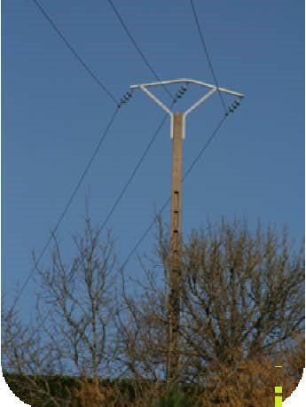
- En domaine privé, si l’arbre déborde sur le domaine public où est située la ligne électrique (art.24 du décret du 14 mars 1965 ch. IV).

- En domaine privé ou public, si le propriétaire, lors de la plantation de l’arbre, n’a pas respecté les distances réglementaires par rapport à une ligne (NF CII-201).
L’élagage des arbres à proximité des lignes électriques HTB (63000 volts) est assuré par le RTE (Réseau de Transport Electricité).

ELAGUER SOI-MEME ?

Le propriétaire doit réaliser les travaux sous certaines conditions bien précises.

Aucun travail d’élagage aux abords des lignes électriques ne pourra être entrepris par le propriétaire sans accord préalable d’Enedis. En cas d’accident ou incident électrique dû au non-respect des consignes de sécurité, la responsabilité d’Enedis pourrait être dégagée.

Enedis recommande de faire réaliser les travaux d’entretien lourds par des entreprises spécialisées. Les propriétaires ne peuvent les réaliser que s’ils remplissent les mêmes conditions. Le travail en hauteur doit impérativement être confié à du personnel qualifié et équipé pour cette tâche dangereuse et très particulière.

